Họ và tên:………………………………………………….
PHIẾU ÔN TẬP MÔN TOÁN
NỘI DUNG: ĐO LƯỜNG
Bài 1: Điền vào chỗ chấm
2km = ………….m 6dm 20mm = …………..mm
5km 125m = …………..m 4dm 5cm = ………….mm
12 500m = ………km ……..m 205cm = ……dm ……..cm
3m 4dm = ……….cm 419cm = ……..m……..cm
10dm 15cm = ………….cm 950mm = ………dm …….cm
8cm 5mm = …………..mm 1050mm = ……….m……..cm
Bài 2: Điền số vào chỗ chấm
5kg = …………..g 2l = …………ml
10kg 800g = …………….g 10l 40 ml = ………. ml
14 520g = ……kg ……….g 8200 ml = ……. l ……… ml
Bài 3: Điền vào chỗ chấm
Một năm có……….ngày. Năm nhuận có…………ngày
Các tháng có 31 ngày là…………………………..
Các tháng có 30 ngày là…………………………
Tháng 2 có……ngày hoặc …….ngày
Bài 4: Điền “g” hoặc “kg” vào chỗ chấm
- Con gà cân nặng khoảng 2……
- Con chó cân nặng khoảng 20 …….
- Con chim cân nặng khoảng 200……
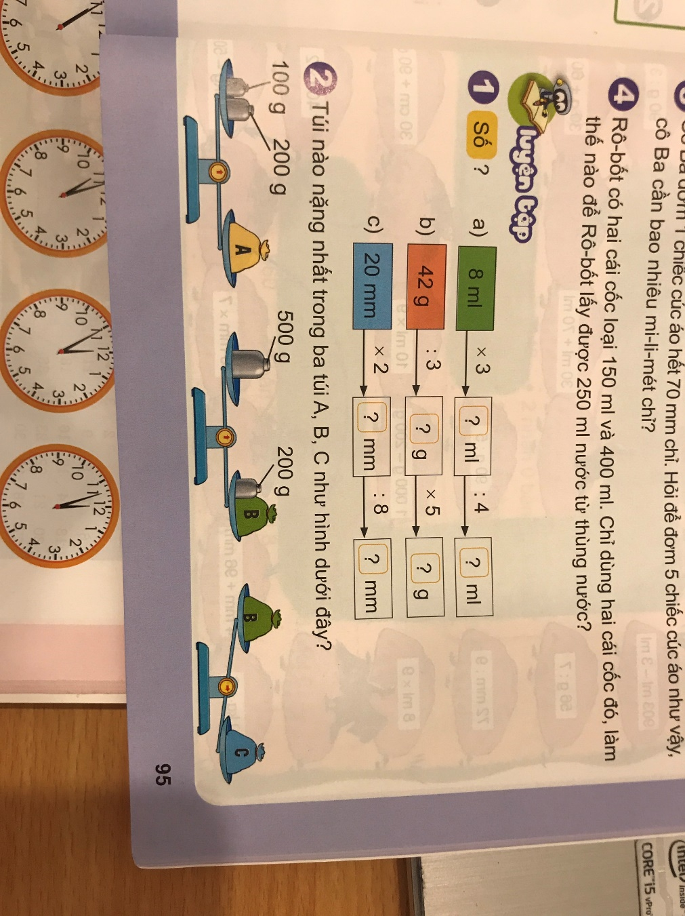
- Con bò cân nặn khoảng 200 …….
Bài 5: Quan sát hình dưới đây và điền vào chỗ chấm
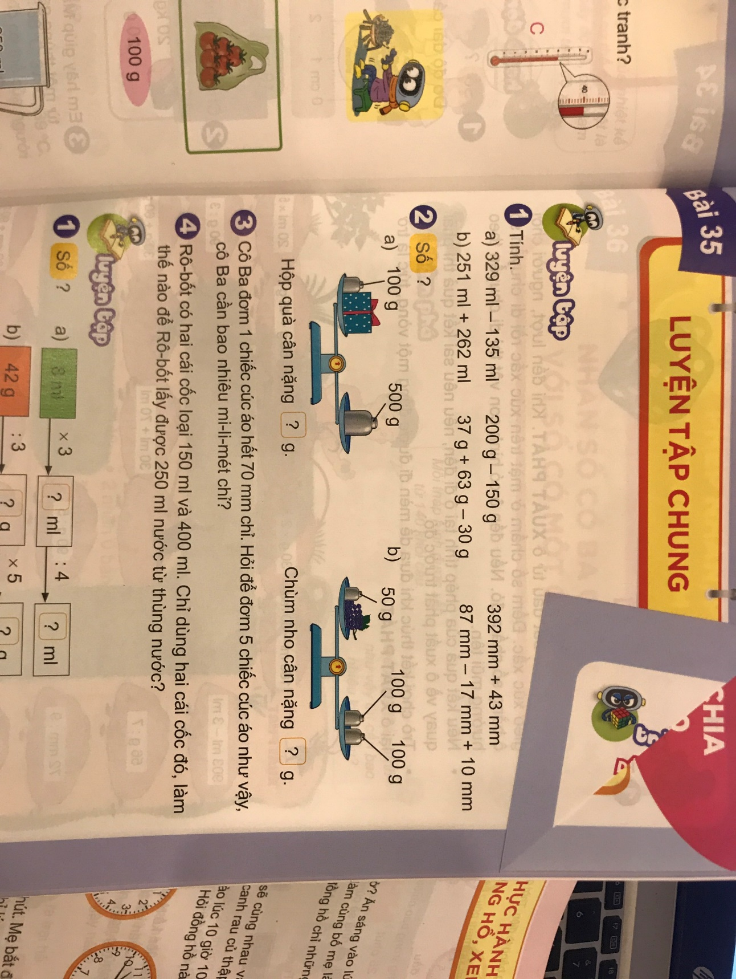
a) Hộp quà nặng…………..g b) Chùm nho nặng………….g
Bài 6: Quan sát hình dưới đây và điền vào chỗ chấm

Túi A nặng ……….g Túi B nặng ………g Túi……nặng nhất.
Bài 7: Bạn Nam có hai chiếc cốc loại 150ml và 400ml. Chỉ dùng hai chiếc cốc đó, làm thế nào để bạn Nam lấy được 250ml nước từ thùng nước?

Bài 8: Đọc giờ ở các đồng hồ sau theo 2 cách
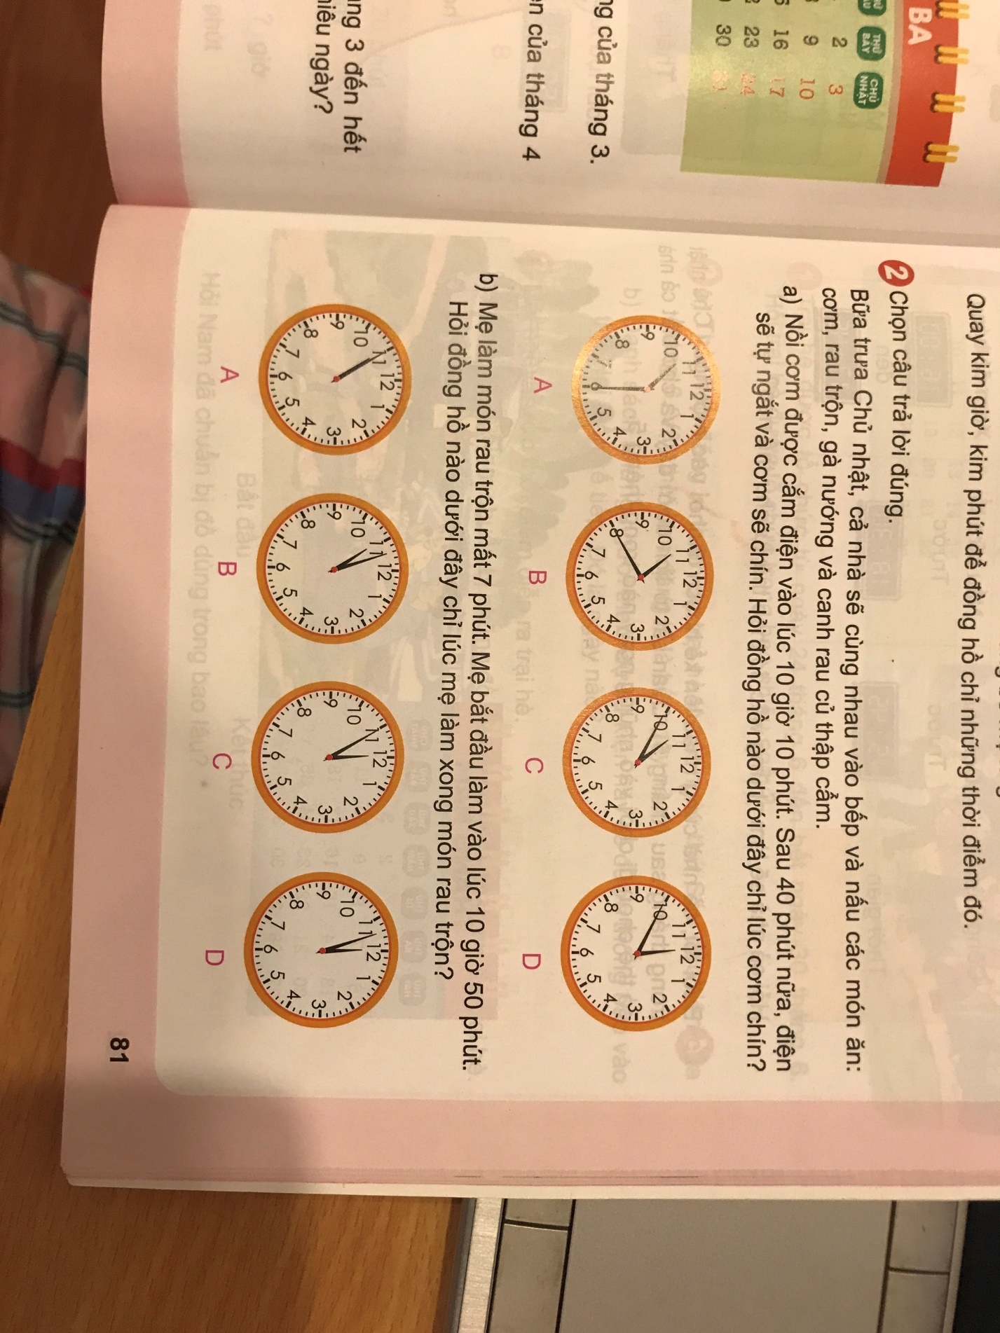
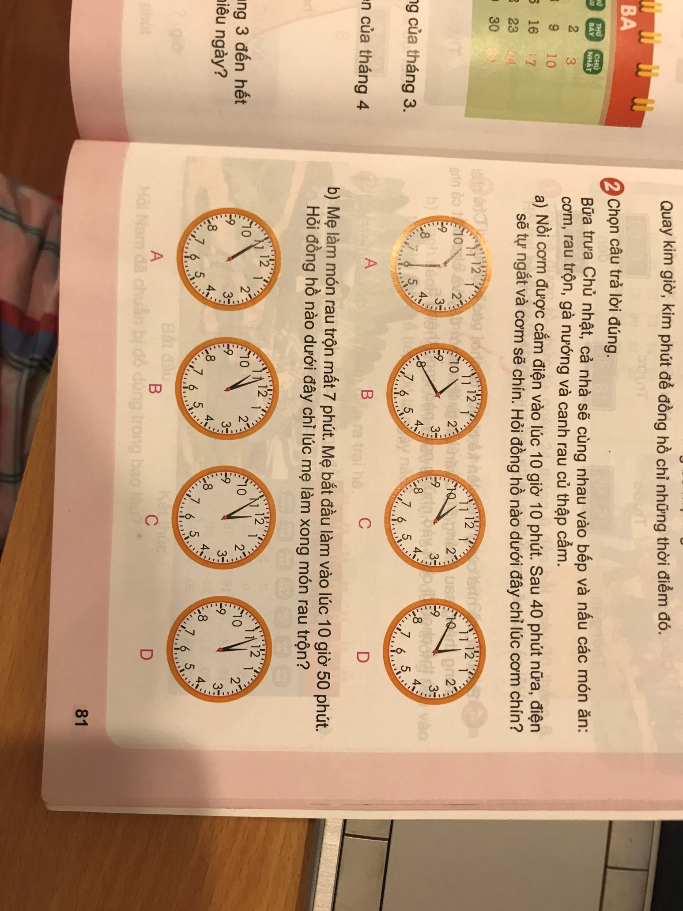

………………………. ………………………. …………………………
………………………. ………………………. …………………………
Bài 9: Xem tờ lịch tháng 3 rồi trả lời các câu hỏi.
a) Nhà trưởng tổ chức đi cắm trại vào thứ Bảy cuối cùng của tháng 3. Đó là ngày………………………  b) Ngày cuối cùng của tháng 3 là ……………… Ngày đầu tiên của tháng 4 là thứ………………. | 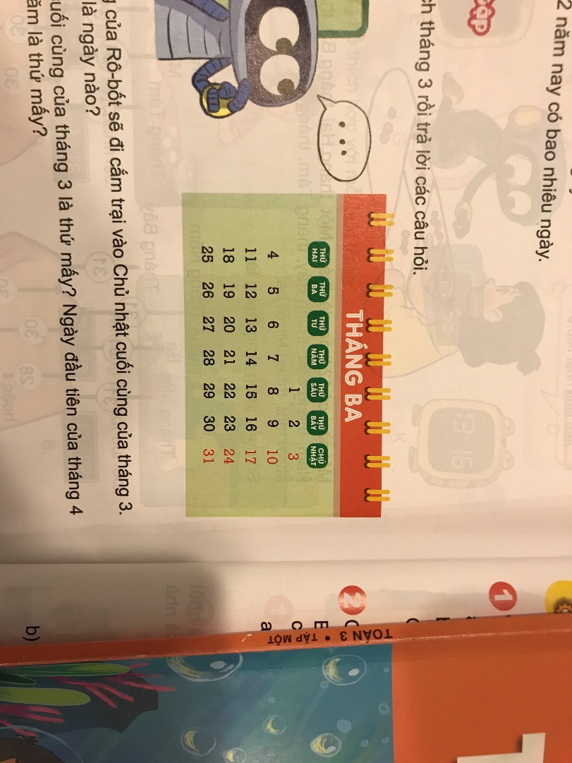

Bài 10: Xem tờ lịch tháng 4 rồi trả lời các câu hỏi.
a) Ngày sách Việt Nam 21/4 là thứ ………..  b) Mỗi ngày, cây đậu có thêm một bông hoa. Vào thứ Bảy đầu tiên của tháng 4, trên cây có bốn bông hoa. Cây bắt đầy ra hoa vào ngày……….. | 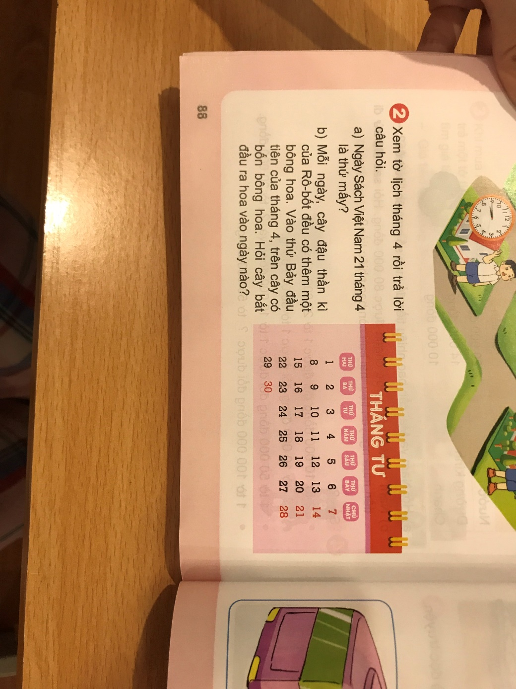

Bài 11: Xem tờ lịch tháng 12 rồi trả lời các câu hỏi.
a) Nam học bóng rổ vào Chủ nhật hàng tuần. Trong tháng 12, Nam học bóng rổ vào những ngày…………………….  b) Bắt đầu từ ngày 14/12, Mai học vẽ vào chiều thứ Bảy hàng tuần. Trong tháng 12, Mai có…….…buổi học vẽ. | 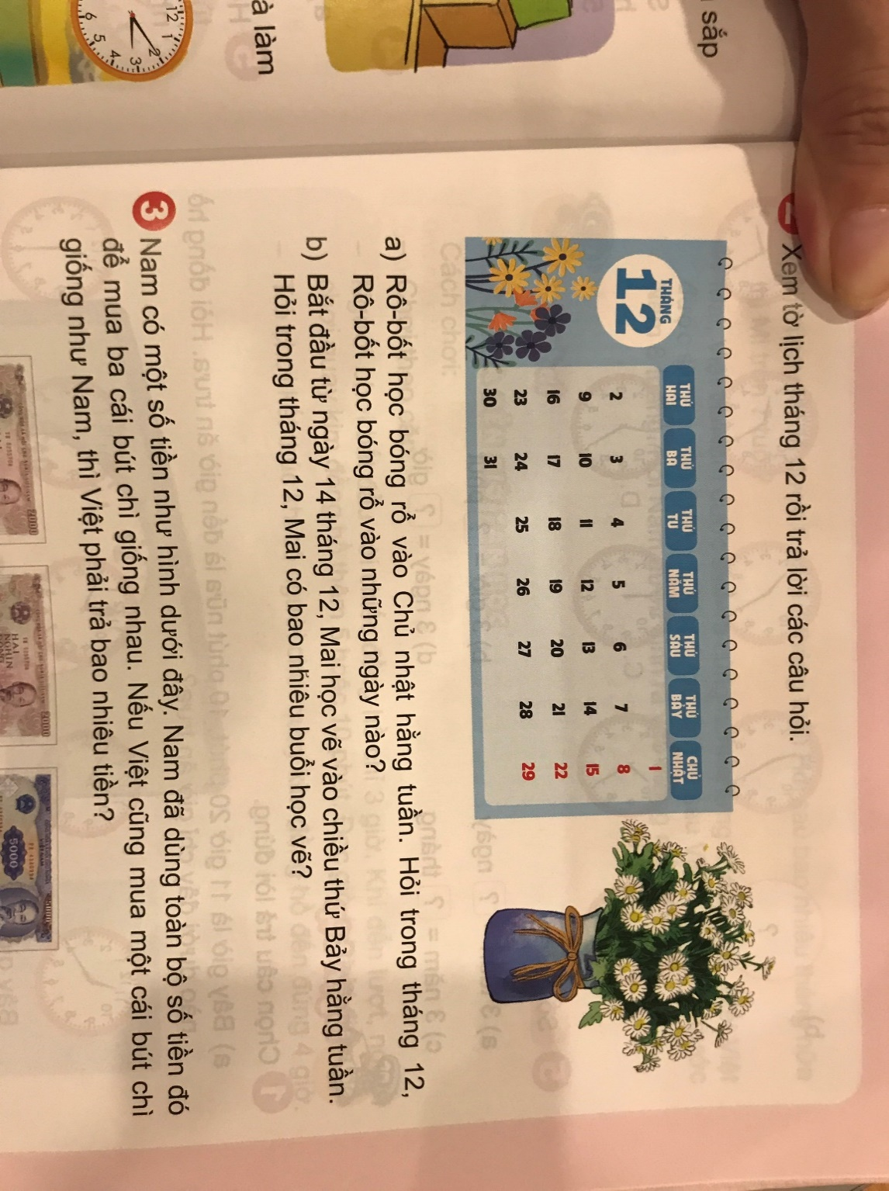

Bài 12: Bố An có chuyến đi công tác từ ngày 27 tháng 3 đến hết ngày 5 tháng 4 cùng năm đó. Chuyến đi công tác của bố kéo dài trong ………. ngày.
Bài: Hà đi bơi 25 phút. Lúc Hà đi bơi, đồng hồ chỉ 16 giờ 25 phút. Hà bơi xong lúc …....giờ …….phút.
Bài 13: Tú học Tiếng Anh từ 15 giờ 15 phút đến 16 giờ kém 5 phút. Tú đã học Tiếng Anh trong …………phút.
Bài 14: Nam đi đến trường trong vòng 25 phút. Nam đến trường lúc 7 giờ kém 10 phút. Nam bắt đầu đi lúc ………………………..

